宜蘭縣南澳鄉金洋國民小學103學年度
教師發展評鑑教學觀察活動照片
壹、辦理日期：103年11月18日
貳、辦理時間：下午1時至3時
參、辦理地點：本校五年級教室
肆、活動主持：李勝雄校長 執行班級:五年級孫啟明老師
伍、專家指導： 玉田國小林光章校長 吳家維老師
陸、主 題： 103學年度教師專業發展評鑑教學觀察
柒、活動方式：行動數位學習教學觀察~分組合作學習
捌、參加人員：教師共8 人
玖、活動照片

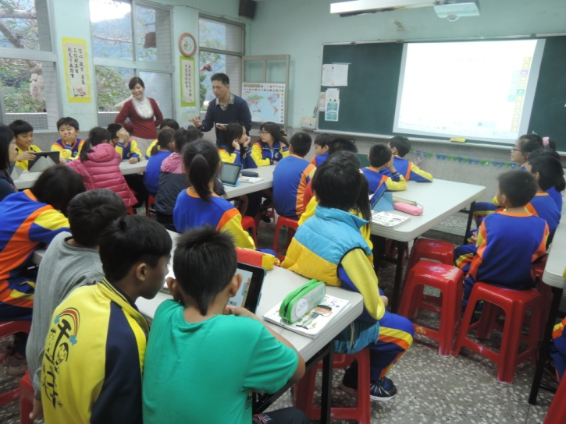 | 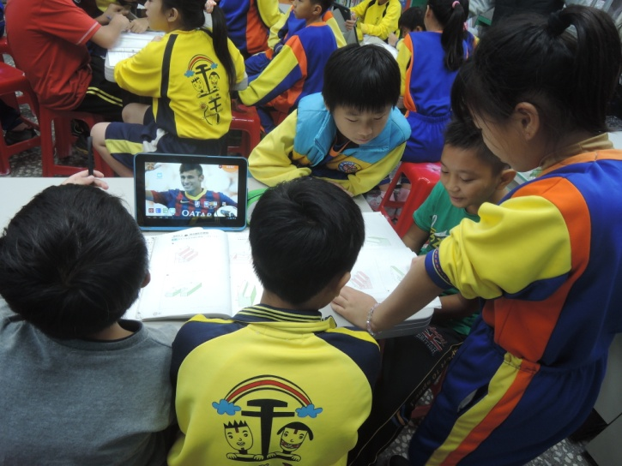
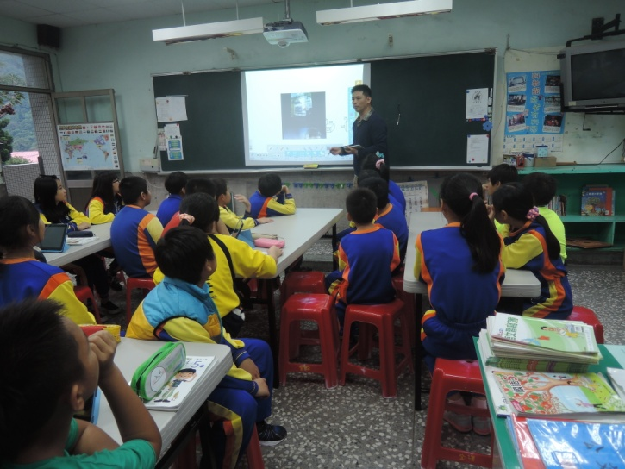 | 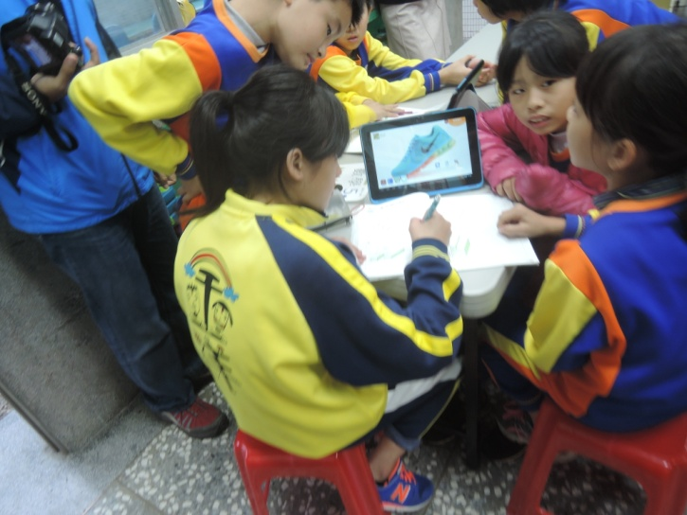

宜蘭縣南澳鄉金洋國民小學103學年度
教師發展評鑑教學觀察活動照片
壹、辦理日期：103年11月18日
貳、辦理時間：下午1時至3時
參、辦理地點：本校五年級教室
肆、活動主持：李勝雄校長 執行班級:五年級孫啟明老師
伍、專家指導： 玉田國小林光章校長 吳家維老師
陸、主 題： 103學年度教師專業發展評鑑教學觀察
柒、活動方式：行動數位學習教學觀察~分組合作學習
捌、參加人員：教師共8 人
玖、活動照片

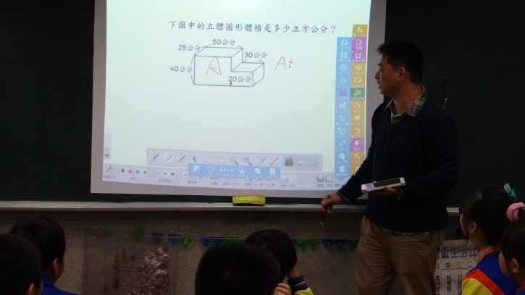 | 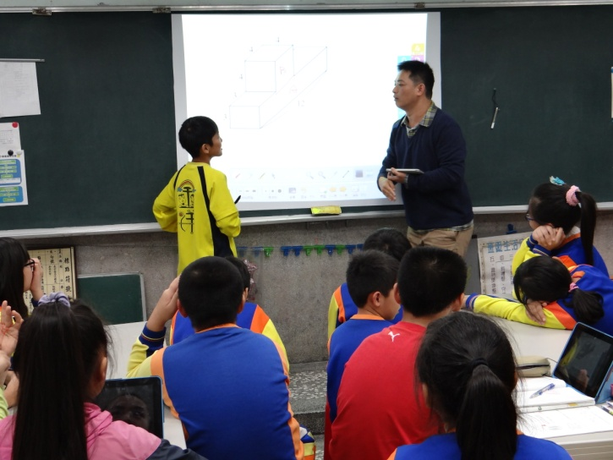
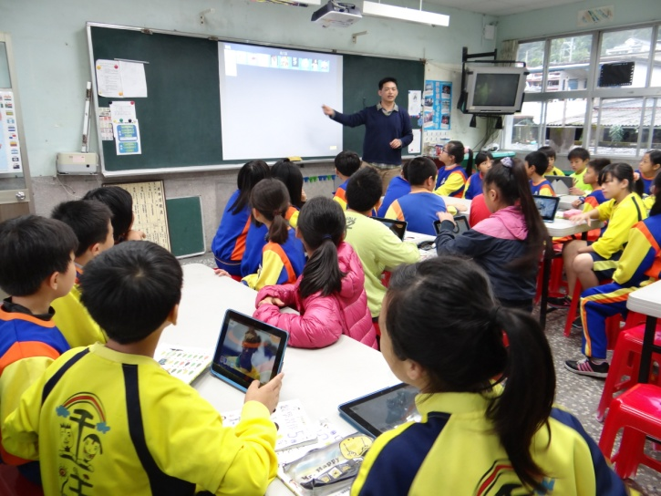 | 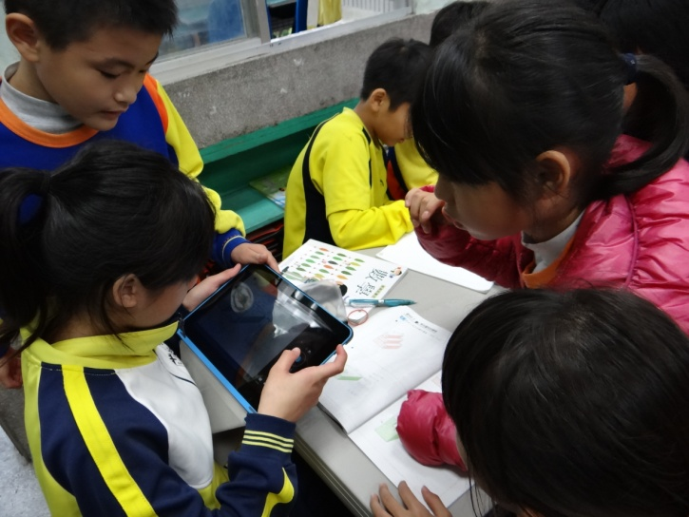

宜蘭縣南澳鄉金洋國民小學103學年度
教師發展評鑑成果
壹、辦理日期：104年4月29日
貳、辦理時間：下午1時至3時
參、辦理地點：本校一年級教室
肆、活動主持：李勝雄校長
伍、外聘講師：洪逸馨輔導委員
陸、主 題： 103學年度教師發展評鑑輔導夥伴到校輔導
柒、活動方式：專業對談
捌、參加人員：教師共9 人
玖、活動照片

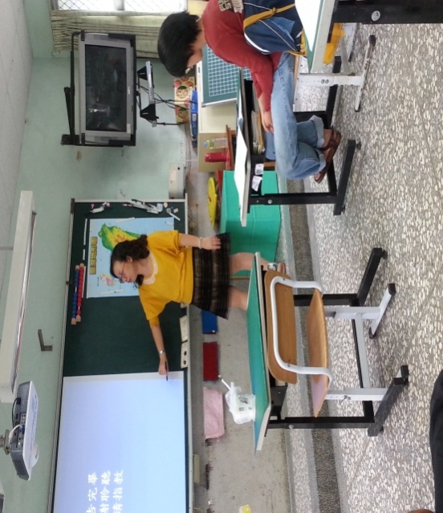 | 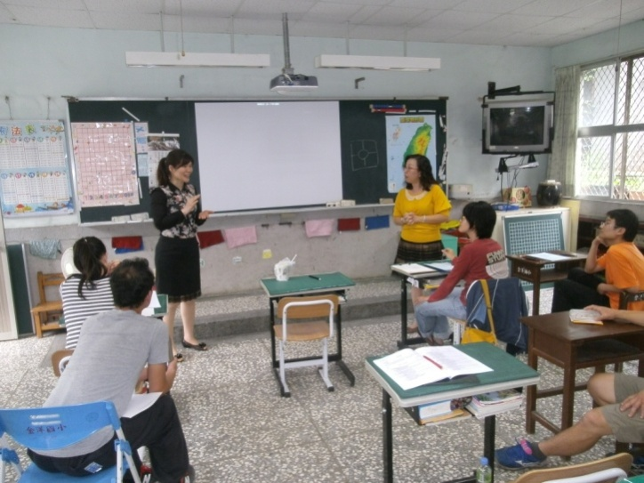
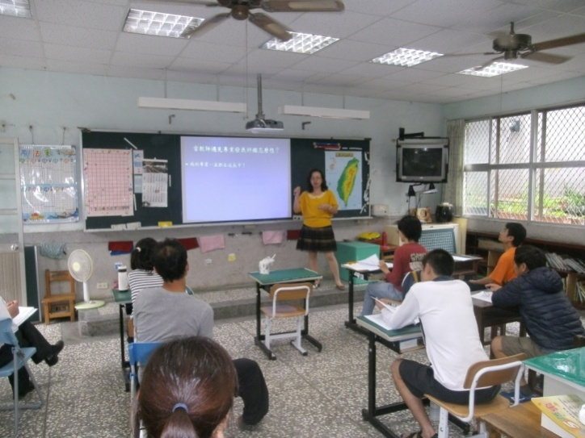 | 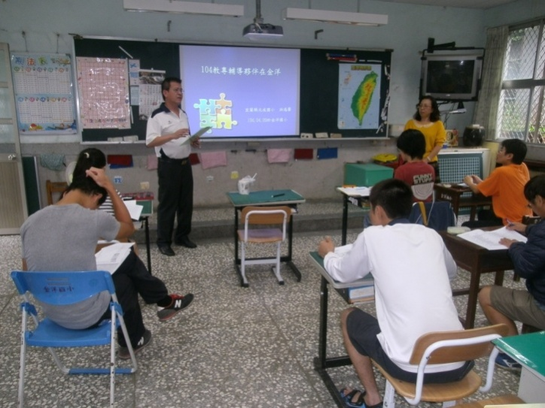

宜蘭縣南澳鄉金洋國民小學103學年度
教師發展評鑑成果
壹、辦理日期：103年10月8日
貳、辦理時間：下午1時至3時
參、辦理地點：本校六年級教室
肆、活動主持：李勝雄校長
伍、專家指導： 佛光大學資訊管理研究所許惠美教授
宜蘭縣國教輔導團課程督學~朱瑞珍課程督學
陸、主 題： 103學年度教師專業發展評鑑教學觀察
柒、活動方式：行動數位學習教學觀察~分組合作學習
捌、參加人員：教師共9 人
玖、活動照片

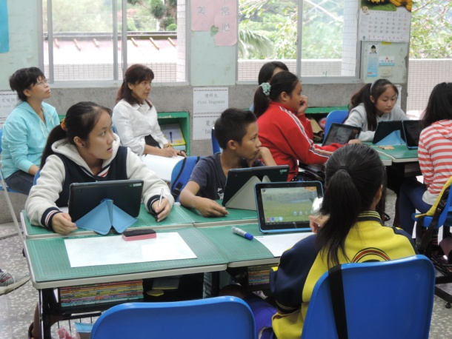 | 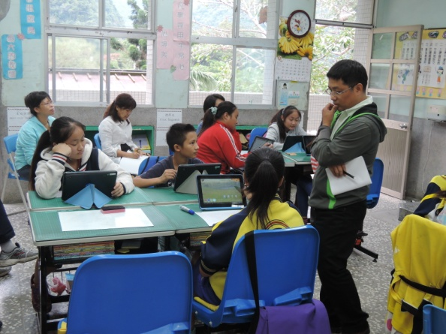
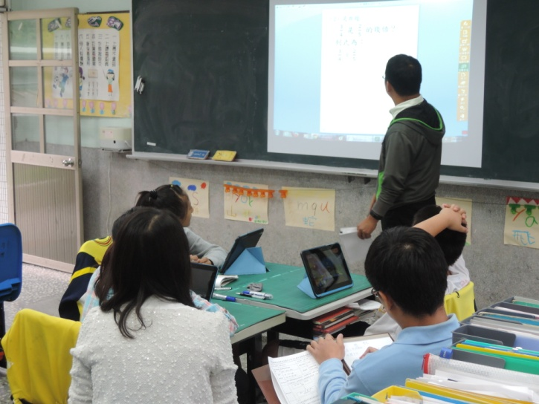 | 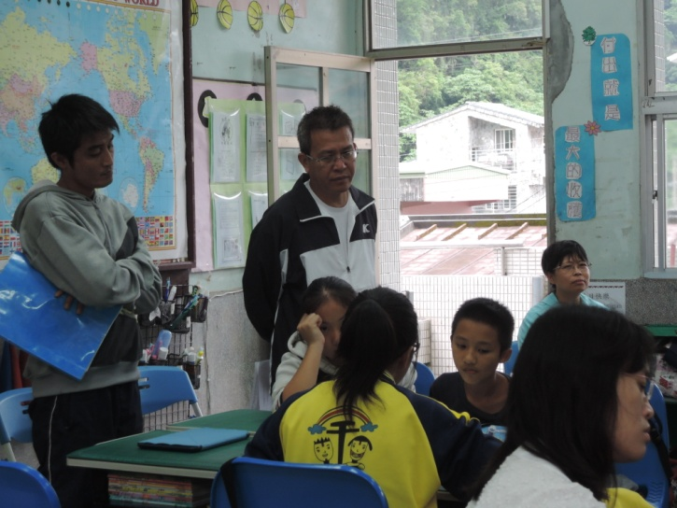

宜蘭縣南澳鄉金洋國民小學103學年度
教師發展評鑑成果
壹、辦理日期：103年10月8日
貳、辦理時間：下午1時至3時
參、辦理地點：本校六年級教室
肆、活動主持：李勝雄校長
伍、專家指導： 佛光大學資訊管理研究所許惠美教授
宜蘭縣國教輔導團課程督學~朱瑞珍課程督學
陸、主 題： 103學年度教師專業發展評鑑教學觀察
柒、活動方式：行動數位學習教學觀察~分組合作學習
捌、參加人員：教師共9 人
玖、活動照片

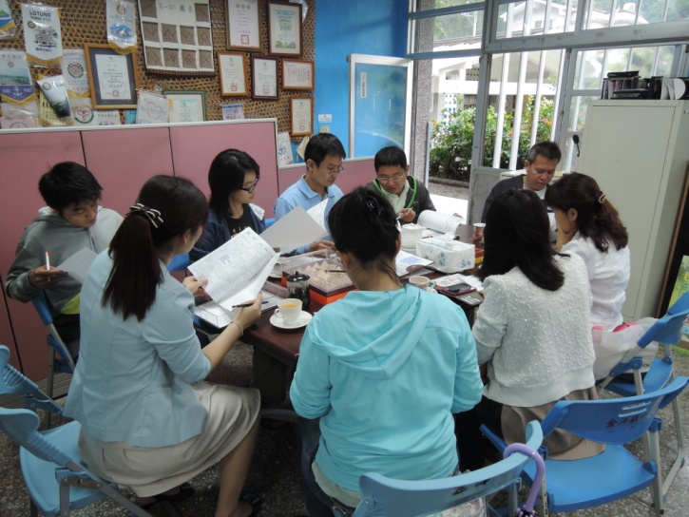 | 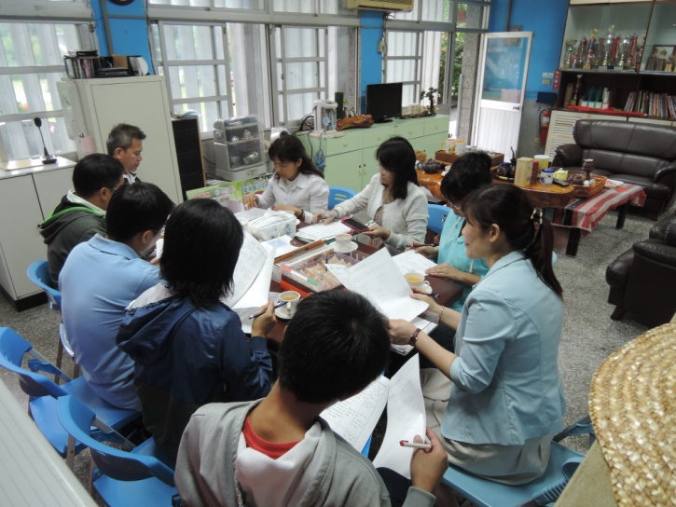
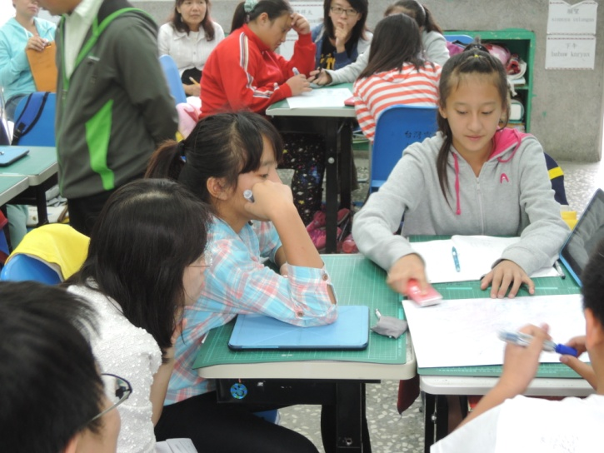 | 